2024学年第二学期期中考试九年级数学试卷
参考答案
一、选择题（本大题共6题，每题4分，满分24分）
1．A； 2．D； 3．C； 4．D； 5．B； 6．C．

二、填空题（本大题共12题，每题4分，满分48分）
7．；8．； 9．； 10．； 11．； 12．； 13．； 14．； 15．； 16．； 17．； 18．．

三、解答题（本大题共8题，满分78分）

19．（本题满分10分）
解：原式=
=．

- （本题满分10分）
解：
方程可变形为
得

21．（本题满分10分，其中第（1）小题4分，第（2）小题6分）
解：（1）把代入，得，
，
所以，k的值为2.
（2）过点A、B分别作x轴的垂线，垂足为点M、N，
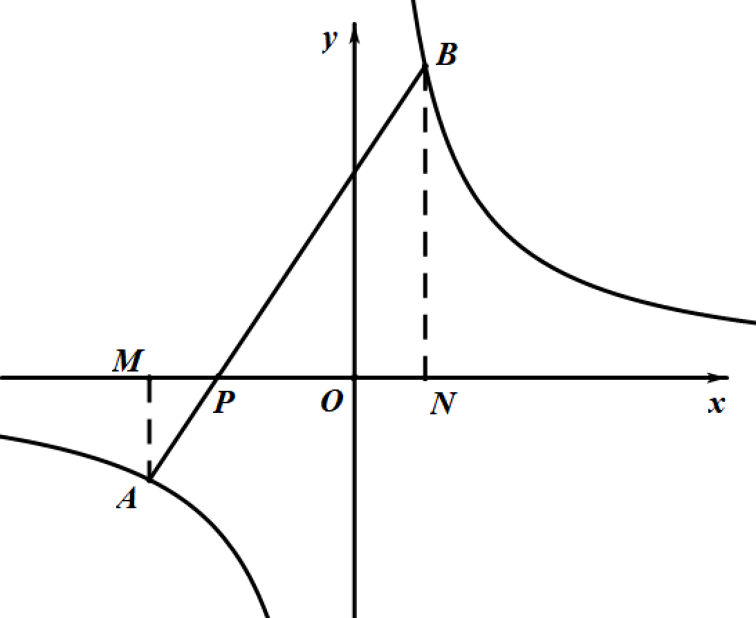
由AM∥BN，可得，
由BP =3AP，，
，则，
于是，
所以，在Rt△BPN中，.

22．（本题满分10分）
解：如图，以C为原点，CB、CA所在的直线为x轴、y轴，建立平面直角坐标系xOy,
过点N分别作x轴、y轴的垂线，垂足为点H、G，
由GN平行x轴，可得，
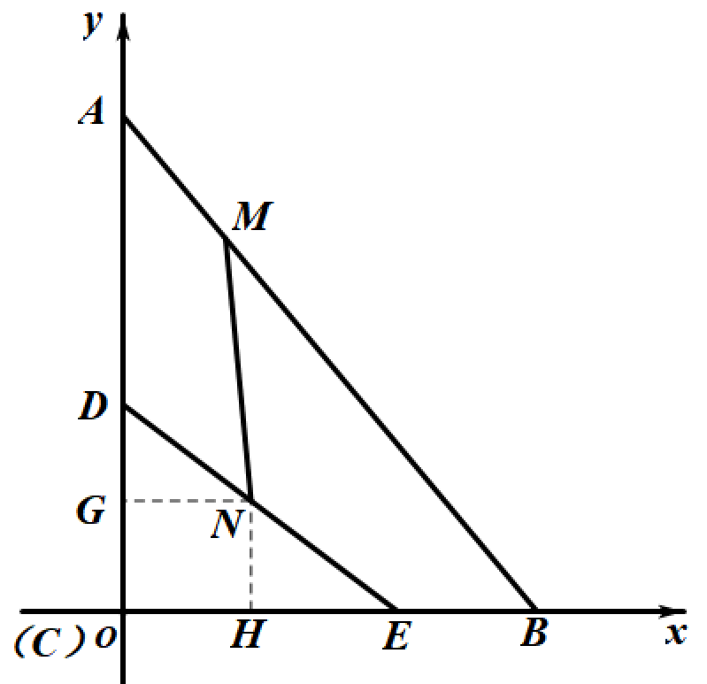
，，，
同理可得，，
于是点N坐标是，
同理可得，点M坐标是，
.

23．（本题满分12分，第(1)小题满分6分，第(2)小题满分6分）
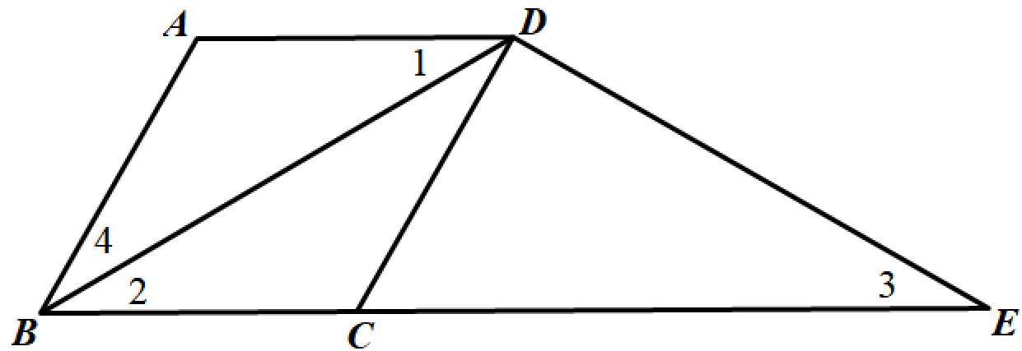
（1）证明：∵四边形ABCD是平行四边形,
∴AD∥BC,
∴∠1=∠2，
∵，
∴，
∴△ABD∽△BDE，
∴∠3=∠4，
∵BD=BE，
∴∠2=∠3，
∴∠1=∠4，
∴AB = AD，
∵四边形ABCD是平行四边形,
∴四边形ABCD是菱形.
（2）∵四边形ABCD是菱形，
∴AB=BC=CD=AD，
∵，CE=2BC，BD=BE，设AB=BC=CD=AD=a，
∴CE=2a，，
∴，，
∴ ，
∴∠CDE=90°，
∴CD⊥DE .

24．（本题满分12分，第(1)小题满分4分,第(2)小题满分4分，第(3)小题满分4分）
解：（1）由，可得C（0，-4），
又OB＝OC，则B（4，0），
把B（4，0），代入，得，
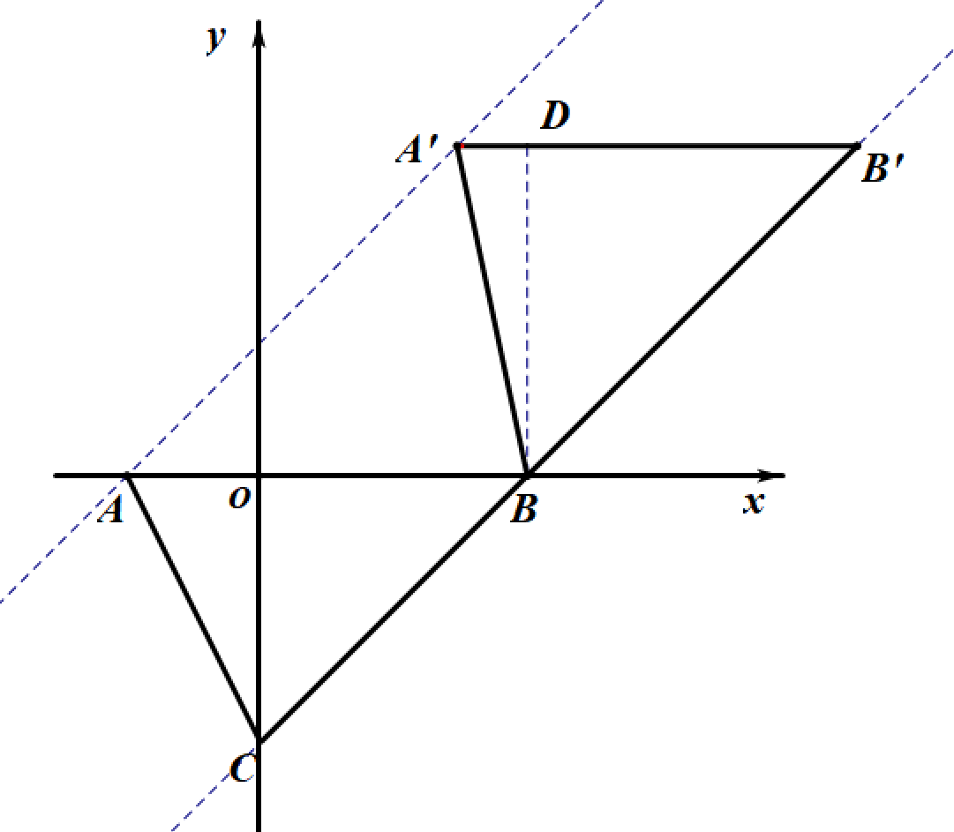
所以，抛物线的表达式是.
（2）由，
可得抛物线的对称轴方程是x = 1，A（-2，0），
由A（-2，0），B（4，0），C（0，-4），
可得，则，
根据题意AB=A’B’=6，则A’B’边上的高是5，B’(a，5)，
由B（4，0），C（-2，-1），可得，
把B’(a，5)代入，则B’(9，5)，
由B（4，0），B’(9，5)，可知抛物线先向右平移了5个单位，又向上平移了5个单位，则A’(3，5)，
所以，新抛物线的表达式是，对称轴方程是x=6.
（3）在位于直线A’B’上方的新抛物线的图像上取一点Q，使得∠1=∠2，
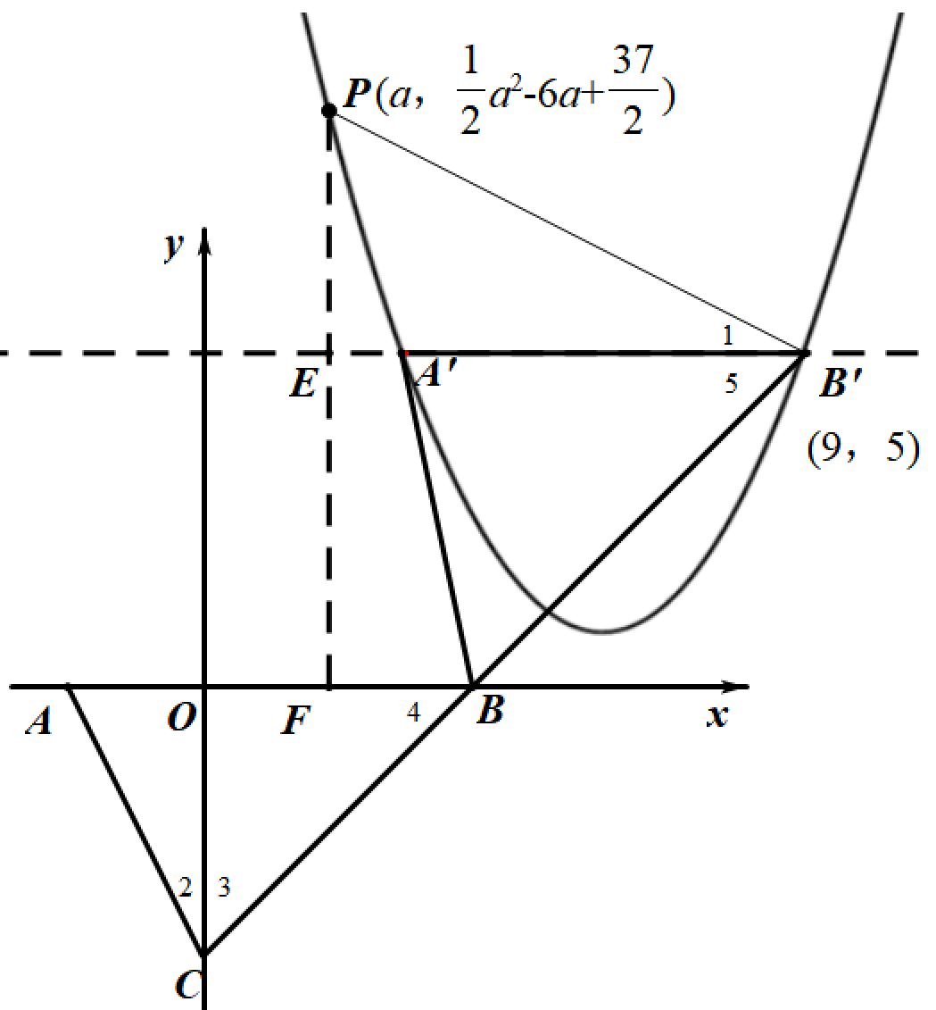
在Rt△BOC中，CO=BO，则∠3 =∠4 = 45°，
根据题意可得AB∥A’B’，AA’∥BB’，则∠4 =∠5= 45°，
于是∠2+∠3 =∠1+∠5，即∠PB’B＝∠ACB，
过点P作x轴的垂线，与A’B’、x轴分别交于点E、F，
于是Rt△B’EQ∽Rt△AOC，可得∠1 =∠2，
则tan∠2 =tan∠1=，
设P，
则，B’E=9-a，
在Rt△BOC中，，解得a=2，
所以，点P的坐标是．

25．（本题满分14分，第(1)小题①满分4分，第(1)小题②满分4分，第(2)小题满分6分）
解：（1）过点A、D分别作AG⊥BC，DH⊥BC，垂足为点G、H，
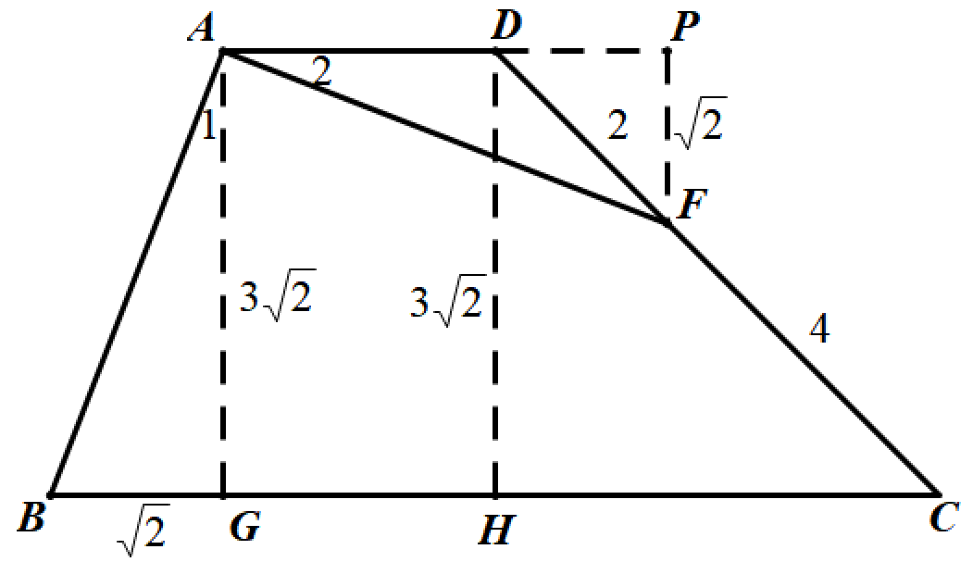
过点F作FP⊥AD，交AD的延长线于点P，
∴AG∥DH，AG=DH，∠AGB = ∠P=90°，
∵AD∥BC，∴四边形AGHD是平行四边形，
∴四边形AGHD是矩形，
∴AD=GH，∠GAD = 90°，
∵∠BAF = 90°，
∴∠1=∠2，∵AB =AF，
∴△ABG≌△APF，
∴BG =FP，
∵AD∥BC，∠C=45°，
∴∠PDF=∠C=45°，
在Rt△DPF中，DF=2，∴FP=DF·sin∠PDF =，
同理DH =，
在Rt△ABG中，.

（2）由（1）设AG=DH=AP=a，BG=FP=b，则AD=GH=a-b，BH=a，
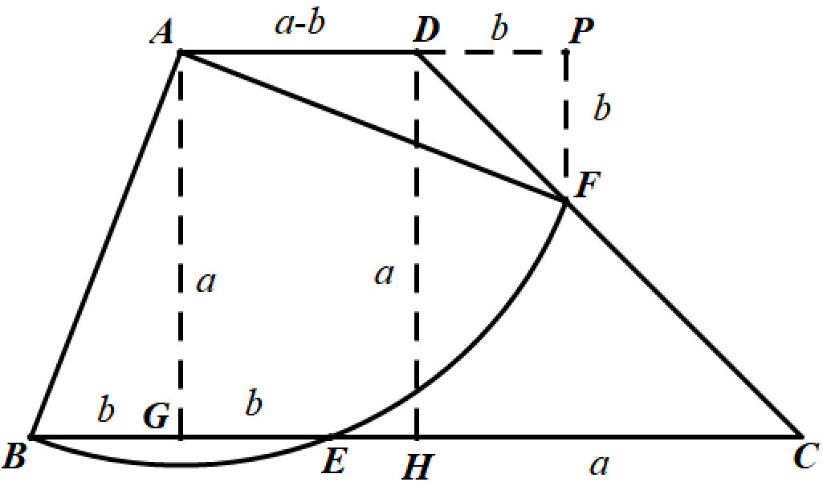
在Rt△DHC中，DH=a，∠C =45°，
∴CH=DH·tan∠C=a，
∴BC=BH+CH=2a，
∵点A为圆心，AG⊥BC，
∴BE=2BG=2b，
∴CE=BC-BE=2a-2b，
∴.

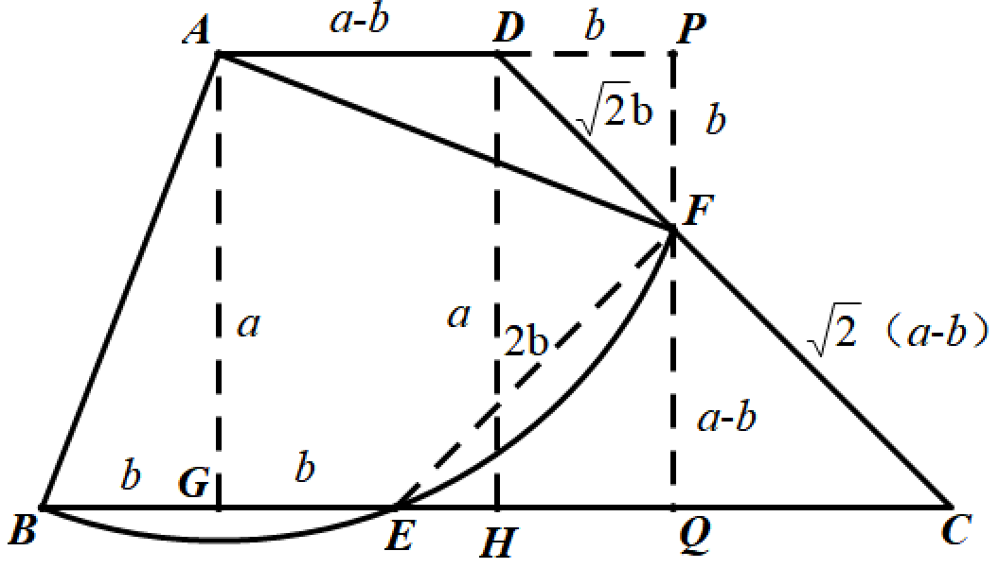
（3）联结EF，延长PF交BC于点Q,
∵AD∥BC，FP⊥AD，∴FQ⊥BC，
∵E是弧的中点，∴BE=EF，
由（2）可设FQ=a-b，BE=EF=2b，
在Rt△FQC中，FQ=a-b，∠C =45°，
∴，，
同理，
∴，
∴EQ=BC-BE-CQ=2a-2b-(a-b)=a-b，
∴EQ=CQ，
∵FQ⊥BC，
∴EF=FC，
∴，
∴，
∴.

